Всероссийский педагогический журнал «Современный урок»
Конкурс «Педагогические секреты»
Тема: «Как я вышла из сложившейся затруднительной ситуации»
Статья-рассказ «Изготовление картин в виде икон – это не грех и этого не нужно бояться»
Учитель технологии МБОУ гимназии №5
имени девяти Героев Второй мировой войны г.Усть-Лабинска,
Сидякина Марина Дмитриевна
10.03.2024г

Изготовление картин в виде икон – это не грех и этого не нужно бояться...
На сегодняшний день мой стаж в системе образования почти 30 лет. Вся моя педагогическая деятельность тесно связана с декоративно-прикладным творчеством. По образованию я учитель технологии, но так сложилось, что более 20 лет я преподавала декоративно-прикладное творчество в межшкольном учебном комбинате.
В начале своего профессионального пути было много сложностей и одна из них – это не понимание и несогласие учеников выполнять работы православной тематики, в частности иконы. Многие родители были категорически «против». Я, конечно, не настаивала, а просто предлагала применить изученную технику прикладного творчества в изготовлении работ в виде икон. Мне было не просто, меня и саму терзали сомнения, а сходить в храм и получить консультацию у священнослужителя я стеснялась, да и времена были не простые 90-е…
Мне помог его величество «Случай». Или, как теперь я понимаю, проведенье Господние. Меня пригласили на выставку «Кубань православная» XI Кубанского международного православного кинофестиваля «Вечевой колокол», и мне посчастливилось пообщаться с огромным количеством сведущих людей. Мне объяснили, что написание лика святых требует особых условий (соблюдение поста, чтение молитв и т.п.), а создание иконы с уже напечатанным изображением – это всего лишь создание оклада. По сути, это работа по украшению уже созданного образа. Я получила ответы на все вопросы и мои сомнения и страхи окончательно улетучились. Теперь создавая одухотворенные подарки в виде икон - моя душа радуется, так как сказано мне было «благое дело делаете…». С этими словами мне была вручена грамота, как благословение и теперь я знаю, создание картин в виде икон – это благое дело!
Желаю всем успехов, быть смелыми в своих творческих начинаниях и неиссякаемого вам вдохновения. Храни вас Бог!
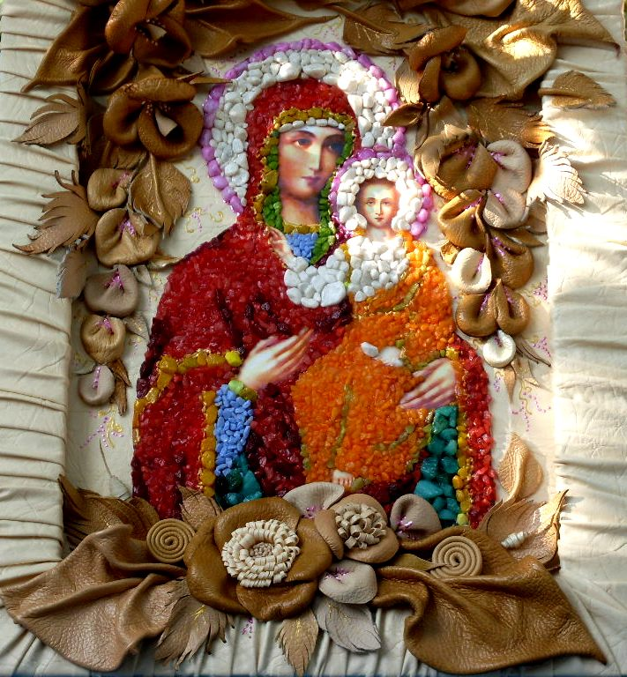
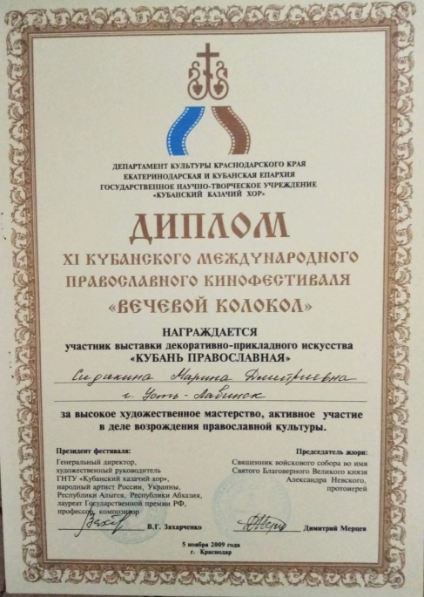
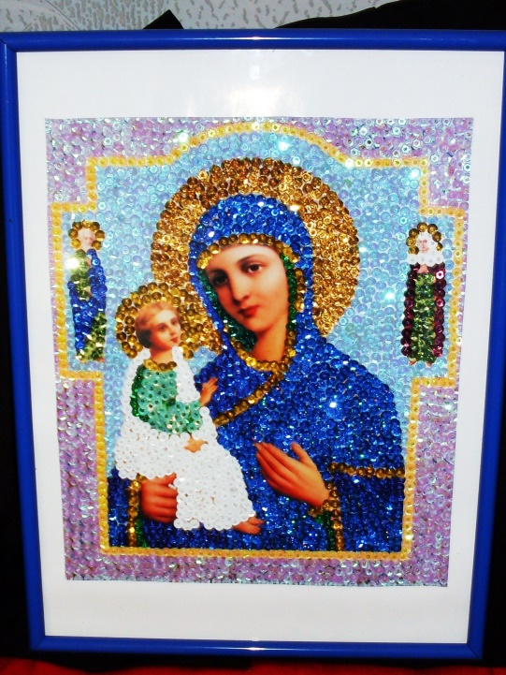

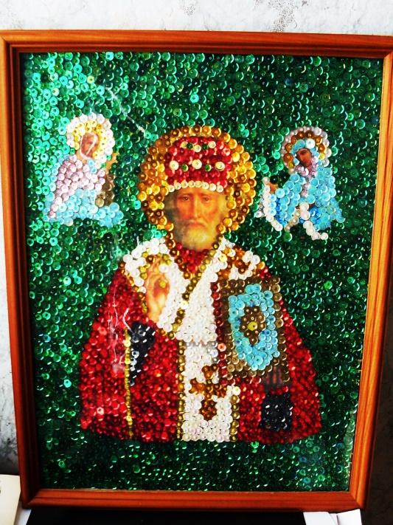
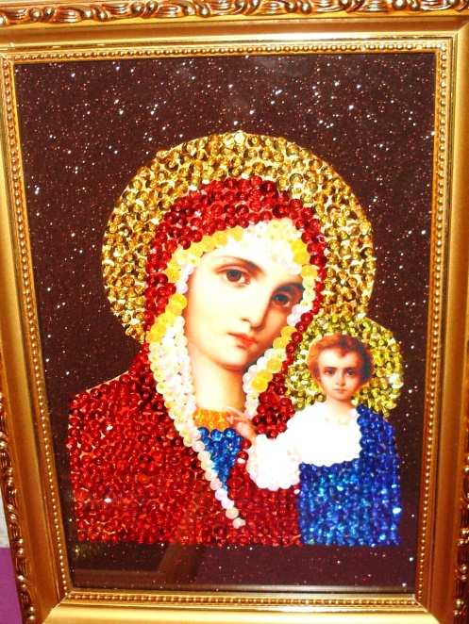
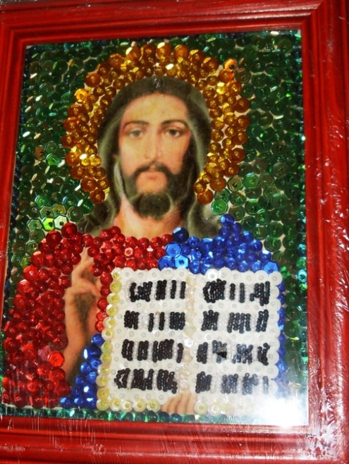
Вышивка пайетками и бисером с использованием напечатанного образа (календарь)
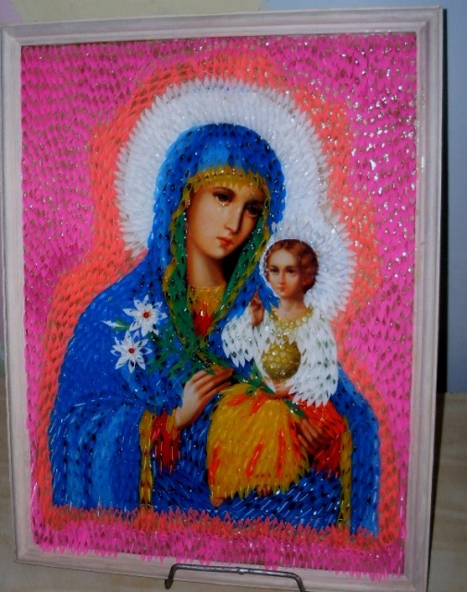
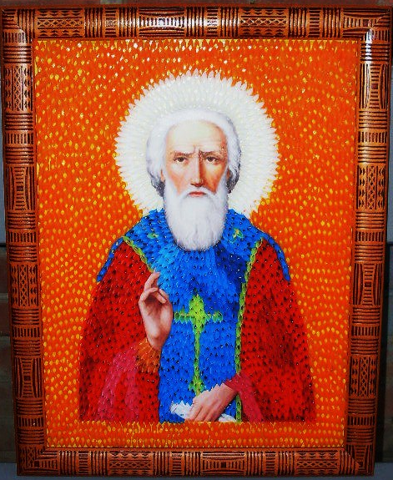
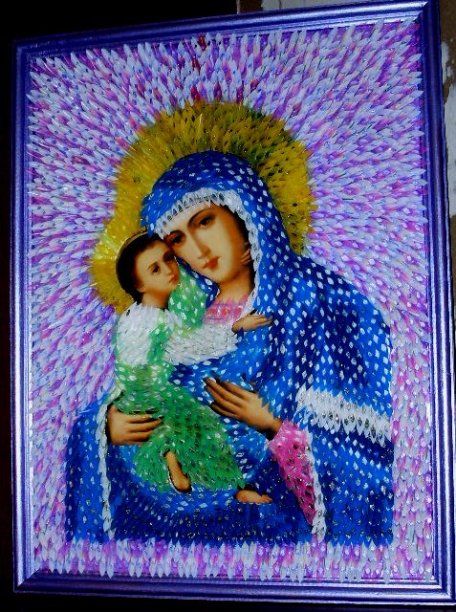
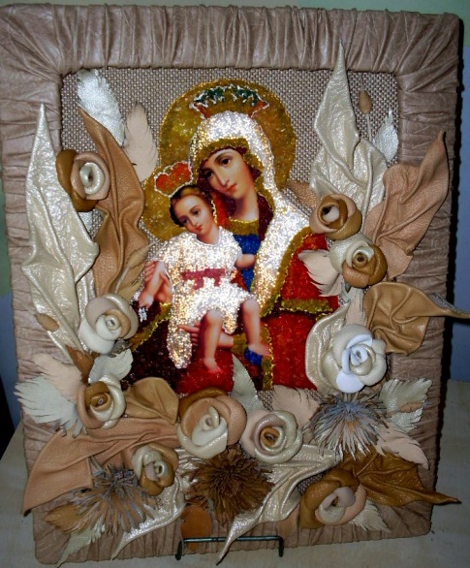
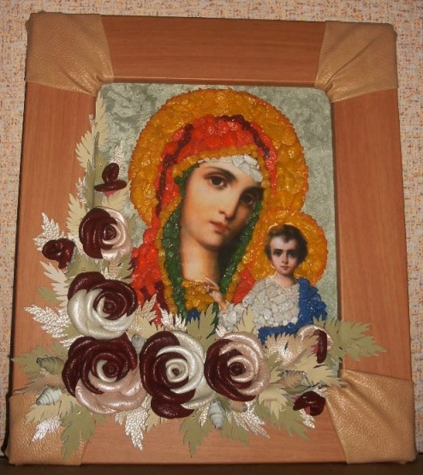
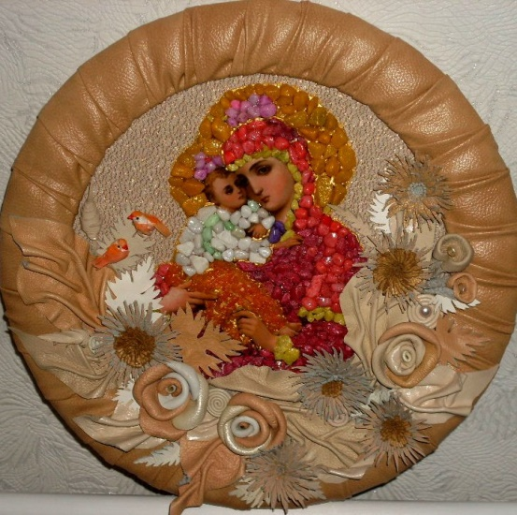
Аппликация-мозаика из нарезанных коктейльных трубочек
Смешанная техника «аппликация-мозаика из цветной гранитной крошки» и «аппликация из кожи»

